Ravioli met broccoli en tonijn
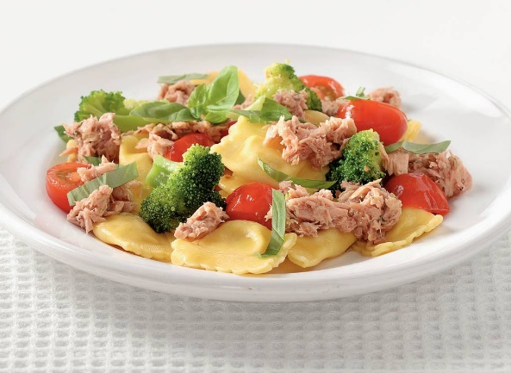
Ingrediënten 4 personen:
600 g broccoli
250 g cherrytomaten
500 g verse ravioli 5 formaggio
185 g tonijnstukken in olie
85 g tuna with a twist
8 g verse basilicum

Aan de slag:
Verdeel de broccoli in kleine roosjes. Halveer de tomaatjes. Kook de broccoli in een pan met kokend water in 4 min. beetgaar. Giet af. Bereid de ravioli volgens de aanwijzingen op de verpakking.
Giet ondertussen de tonijn af. Verdeel de tonijn met een vork in kleine stukjes. Meng de tonijn en de tuna with a twist en breng op smaak met peper. Snijd de basilicum in reepjes. Meng in een pan de ravioli, broccoli en tomaatjes, verwarm goed door en schep op borden. Verdeel de tonijn erover en bestrooi met basilicum.

